Aruba – La Isla Feliz
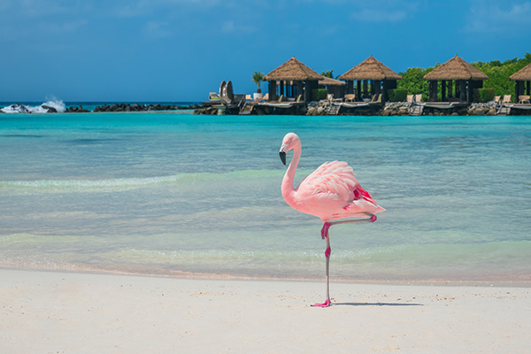

Vigencia:
1 Mayo – 15 Diciembre 2026
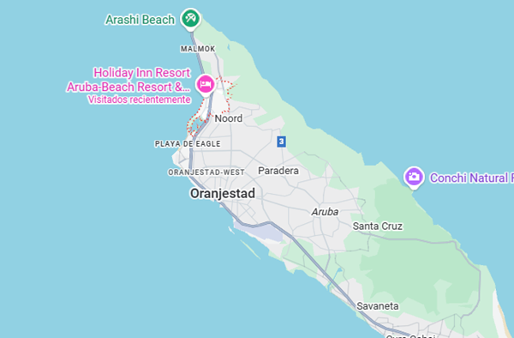
Sitios a visitar
- Palm Beach, Aruba

Día 1. MEXICO – ARUBA
Salida de Mexico con Destino a Aruba, Recepcion y traslado al hotel seleccionado , Alojamiento .
Día 2. ARUBA – TOUR DE CIUDAD
Cita en lobby para tomar tour. Paseo por la Bahia al atardecer.
Día 3. ARUBA
Dia libre para tomar algun tour adicional para conocer mas de Aruba
Día 4. ARUBA
Dia libre para tomar algun tour adicional para conocer mas de Aruba
Dia 5. ARUBA - MEXICO
Traslado al aeropuerto de Puerto Rico , para tomar vuelo de regreso a Mexico., Fin de nuestros
Categoría | Hotel | Ciudad
Turista | Radisson Blu Aruba | Palm Beach

Costo desde por persona.

$1,855.00 USD/SGL
$989.00 USD/DBL
$709.00 USD/TPL

Incluye
- 4 noches de alojamiento
- Traslados Apto – Htl- Apto
- City Tour por Aruba
- Asistencia al Viajero
- Mochila

No incluye
- Vuelos Internacionales
- Propinas u otros servicios

